2017全国平面公益广告大赛暨全国大学生公益广告征集活动
作品征集
“2017全国平面公益广告大赛暨全国大学生公益广告征集活动”是由人民日报社、中央网信办、教育部联合主办，人民日报传媒广告有限公司、中央网信办网络社会工作局、教育部新闻办承办，面向全国范围内征集公益广告作品的广告创意实践公益活动。活动将秉承公平、公正、公开的原则，邀请业界知名专家学者对征集作品进行权威评审，力求挖掘优秀公益广告精品，发现公益广告人才，繁荣中国公益传播事业。
- 大赛流程
1、报名投稿：2017年5月25日—2017年10月31日
2、作品初评：2017年5月25日—2017年10月31日
3、作品终评：2017年11月
4、结果公示：2017年11月
5、作品颁奖及展播：2017年12月
二、征集对象
1、全国各类高等院校全日制在校大学生、研究生、学生社团；
2、广告（代理）公司、制作公司或广告主，热爱公益事业、热心公益传播的组织及个人。
三、征稿主题
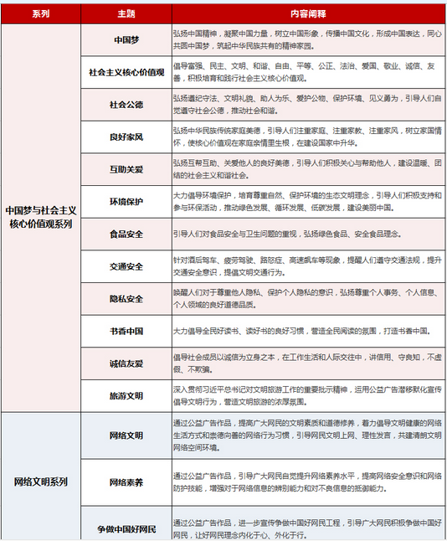
四、作品类别
1、作品分类：平面广告、视频广告
其中，社会类投稿仅限于平面作品，学生类投稿平面和视频均可。
2、作品形式
平面广告：报纸广告、海报设计、漫画等
视频广告：影视视频、微电影、短视频、动画片等
五、参赛流程
1.作品征集：2017年5月25日—2017年10月31日
2.报名及投稿流程：
本次大赛仅限线上提交作品，所有参赛者请登录大赛官网参与。
投稿流程：登录官网——点击报名入口——完成注册——填写参赛报名表——上传作品
3.作品初评：2017年5月25日—2017年10月31日
初评专家对作品进行投票，社会组、学生组各取前100名进入终评会。
4.作品终评：2017年11月
入围终评的作品数量共200件。
大赛采用线下评选方式，组委会邀请多位学界、业界专家组成专家组集中评选，通过集体投票及合议方式产生所有
奖项。
5.获奖作品评审结果公示：2017年11月
6.获奖作品颁奖及展播：2017年12月
六、作品规格及要求
（一）平面广告
1.平面类公益广告为报纸广告、海报设计、漫画等。
2.网上提交文件格式为jpg，色彩模式CMYK,规格A3（297× 420mm），压缩率不小于9，分辨率300dpi，系列作
品不得超过3幅。单幅作品不超过10MB。
（二）视频广告
1、影视视频、微电影、短视频，拍摄、编辑所用工具不限。影视视频时间30秒以内；微电影、短视频要求有故事情
节，时间5分钟以内。画面宽度均不小于600像素。
2．动画广告用flash动画创作，24帧/秒，时间30秒以内，有配音、配乐，系列作品不得超过三件，画面宽度500-
800像素。
3．网上提交：影视视频、微电影、短视频、动画片成片均以mp4格式上传，文件大小均不超过30MB。
（三）其它要求
1.参赛者投稿时，须同时提供真实准确的个人信息及联系方式,主办方依此评选、颁发获奖证书。提供信息不完整或
不实的，取消参评资格。
2.作品须为首次参赛作品。
3.参赛作品紧扣主题要求。内容健康、积极向上，思想文化内涵丰富，价值取向正确鲜明。
4.参赛作品上一律不得标注参赛人姓名、参赛单位名称等创意元素以外任何信息。
七、特别说明
1.参赛作品须为参赛者本人原创，参赛者应确认拥有作品的著作权。主办方不承担包括因肖像权、名誉权、隐私
权、著作权、商标权等纠纷而产生的法律责任。如出现上述纠纷，主办方保留取消其参赛资格及追回所获奖项的权
利。
2.参赛作品的知识产权(版权和道德权利)归原作者所有，参赛者同意在作品完成提交后即认可大赛主办方有权无偿
使用获奖作品举办或参与评奖、公益巡展等活动。大赛官网将常年无偿悬挂参赛作品供浏览学习；人民日报社对获
奖作品拥有无偿使用权。
3.本次大赛不收取任何费用，不退稿。
4.凡投稿的作者，均视为已确认并遵守本征集办法的各项规定。
八、截稿时间
作品提交截止日期为2017年10月31日。
校内联系人：鲁郅雯 潘翼帆
联系电话：18338971030 13783113136

